Анализ работы ШМО учителей естественно-математического цикла
за 2023-2024 уч. год

В ШМО учителей естественно-математического цикла входят 10 человек. Это учителя математики, информатики, географии, физики, химии, биологии, технологии, ОБЖ, физической культуры.
Методическое объединение работает над темой
«Применение активных форм обучения в преподавании предметов естественно - научного цикла для развития познавательного интереса и самостоятельности обучающихся в рамках реализации ФГОС»
Цель: создание условий для раскрытия и развития творческого потенциала обучающихся и формирования активной самореализации личности
Задачи МО:
- Внедрять в практику работы всех учителей МО современные образовательные
технологии, направленные на формирование компетентностей обучающихся. Накопить дидактический материал, соответствующий новым ФГОС.
- Регулярно совершенствовать уровень педагогического мастерства
преподавателей, их компетентности в области учебных предметов и методики преподавания.
- Для обеспечения эффективного обучения использовать дифференцированный
подход к нему, также активно использовать интернет - технологии в учебном процессе для усиления интереса к предмету.
- Продолжить работу с одарёнными детьми и организовать целенаправленную
работу со слабоуспевающими учащимися через индивидуальные задания, осуществлять психолого-педагогическую поддержку слабоуспевающих учащихся, совершенствовать внеурочную деятельность согласно ФГОС.
- Продолжить работу школы согласно её основной задаче обучения и воспитания,
внедрять здоровье сберегающие технологии в УВП.
Выявление, обобщение и распространение передового положительного педагогического опыта творчески работающих учителей.
- Продолжить работу по использованию современных подходов к подготовке и проведению уроков математики с использованием ИКТ, Интернет – технологий.
-Продолжить работу по совершенствованию педагогического мастерства учителей, их профессионального уровня посредством:

Формы работы МО:
  - Выступления на методических и педагогических советах;
  - Творческие отчеты по изучению тем самообразования;
  - Открытые уроки для учителей-предметников;
  - Обучение на курсах повышения квалификации;
  - Участие в конкурсах, олимпиадах различных уровней.

Основные направления работы МО учителей естественно-математического цикла
на 2023-2024 учебный год:
- Повышение методического уровня учителей естественно-математического цикла
Работать над повышением профессионального, методического уровня учителей по следующему плану:
- Изучить инновационные технологии в обучении предмета.
- Проводить открытые уроки.
- Участвовать в профессиональных конкурсах и фестивалях.
- Участвовать в работе педагогических советов, научно-практических конференций
- Использовать опыт передовых учителей России. Изучать Интернет ресурсы.
- Обобщить и распространить опыт работы учителей ШМО.
- Повысить свою квалификацию, обучаясь в различных очных и дистанционных курсах по повышению квалификации учителей.
- Повышение успеваемости и качества знаний по предмету
- Добиваться усвоения знаний и навыков по предмету в соответствии с требованиями государственных стандартов образования.
- Применять современные, инновационные методы обучения.
- Вести целенаправленную работу по ликвидации пробелов знаний учащихся.
- Обращать особое внимание на мотивацию деятельности ученика на уроке.
- Создать комфортные условия работы для всех учащихся на уроках.
- Дополнительные занятия использовать для расширенного изучения отдельных вопросов по предметам.
- Практиковать разноуровневые контрольные работы, тесты с учетом уровня подготовленности учащихся.
- Работа с одаренными детьми
1. Выявление одаренных детей по результатам творческих заданий по предмету, олимпиадам.
2. Организация индивидуальных занятий с одаренными детьми, привлечение их к участию в научно-практических конференциях.
3. Обучение учащихся работе с научной литературой, со справочниками по предмету; использованию Интернета для получения дополнительного материала.
4. Подготовка и участие в конкурсах, очных и заочных олимпиадах по предмету.
5. Способствовать творческому росту ученика, создавая комфортные условия для развития его личности.
6. Использовать опыт передовых учителей России. Изучать Интернет ресурсы.
7. Обобщить и распространить опыт работы учителей ШМО.

В течении года прошло 5 заседаний ШМО, на которых обсуждались следующие вопросы:
Заседание МО №1
1. Итоги работы методического объединения за 2022-2023 учебный год.
2.Обсуждение и утверждение плана работы на 2023-2024 учебный год.
3.Рассмотрение рабочих программ по предметам, их соответствие государственным стандартам, объемам практической части и графику прохождения учебного материала.
Межсекционная работа:
1. Корректировка и утверждение тем самообразования учителей.
2.Утверждение сроков проведения открытых уроков и внеклассных мероприятий
3. Подготовка к проведению школьного этапа Всероссийской олимпиады школьников.
4. Знакомство с методическими рекомендациями для проведения олимпиады по предметам цикла
Заседание МО №2
1. Результаты успеваемости учащихся по предметам естественно-математического цикла и др. за 1 четверть.
2. Анализ результатов школьного этапа Всероссийской олимпиады школьников по предметам
4.Подготовка и проведение предметных недель
5. Новые подходы к планированию уроков и внеурочной деятельности
Заседание МО №3
1.Анализ работы за 2 четверть (успеваемость, выполнение программ).
2.Обучающий методический семинар
3. Отчет о прохождении курсов повышения квалификации.
Межсекционная работа:
Анализ уровня усвоения учебного материала учащимися 5-11 классов (административные контрольные работы по отдельному графику)
Обсуждение результатов диагностических и тренировочных работ в динамике за октябрь –март и выработка мер для ликвидации пробелов в знаниях учащихся
Заседание МО № 4
1 Результаты успеваемости учащихся по предметам естественно-математического цикла за 3 четверть.
- Доклад «Организация самостоятельной работы на уроках математики, как одна из составляющих при освоении образовательной программы учащимися»
- Межсекционная работа:
1.Проведение открытых уроков
2.Проведение школьных репетиционных экзаменов в форме ГИА 9, 11 класс
Заседание МО № 5
- Подведение итогов работы МО в 2023-2024 учебном году. Анализ работы МО.
- Отчет учителей о работе личного профессионального роста.
- Обсуждения перспективного плана работы МО на новый 2024-2025 учебный год.
Межсекционная работа:
1.Взаимопосещение уроков с целью наблюдения за совершенствованием педагогического мастерства для усиления мотивации изучения предметов.
2. Подготовка к итоговой и промежуточной аттестации
Совершенствование профессиональных качеств педагогов происходит и через самообразование. Каждый учитель работает над определённой методической проблемой по личному образовательному плану, изучает нормативные документы и методическую литературу.
№ п/п | ФИО | Тема самообразования | Выход
№ п/п | Ф.И.О. | Тема самообразования | Выступление на МО
1 | Звягинцева Светлана Олеговна | Использование педагогических технологий на уроках биологии | Выступление на МО
2 | Калашникова Татьяна Ивановна | Использование технологий проблемного обучения на уроках физики | Выступление на МО
3 | Большакова Елена Юрьевна | Содействие всестороннему развитию личности посредством формирования физической культуры | Выступление на МО
4 | Ершова Людмила Николаевна | Вовлечение учащихся в активную творческую деятельность на уроках технологии, ИЗО, Воспитание эстетического вкуса учащихся. | Выступление на МО
5 | Волохова Татьяна Миннехаевна | Использования ИКТ при обучении географии | Выступление на МО
6 | Калашникова Людмила Николаевна | Методы контроля и самоконтроля в обучении математики | Выступлене на МО
7 | Кибалов Евгений Сергеевич | Содействие всестороннему развитию личности посредством формирования физической культуры | Выступление на МО
8 | Куликова Инна Евгеньевна | Моделирование образовательной деятельности в урочное и во внеурочное время при бучении биологии в контексте ФГОС | Выступление на МО
9 | Шишкова Дарья Дмитриевна | Элементы технологии проблемного обучения на уроках математики | Выступление на МО
10 | Шамраева Наталья Викторовна | Развитие интеллектуальных способностей детей в процессе с игрой в шахматы | Выступление на МО
 |  | Методический марафон. Творческие отчеты о работе МО школы над единой методической темой в 2022-2023 учебном году. | Творческий отчет

В течение года педагоги изучали и внедряли ИКТ, делились опытом работы на заседаниях ШМО, РМО. Учителя регулярно проводили уроки с использованием ИКТ.
Учителя-предметники в течении года принимали активное участие в работе Районного Методического Объединения разных циклов. Учитель математики Шишкова Д.Д выступила с докладом по теме самообразования «Элементы технологии проблемного обучения на уроках математики». Калашникова Л.Н.-учитель математики поделилась опытом работы по теме самообразования «Методы контроля и самоконтроля в обучении математики». В течение учебного года учителя-предметники провели большую работу по подготовке учащихся к государственной итоговой аттестации в 9 и 11 классах. Были проведены пробные ЕГЭ в 11классах и ОГЭ в 9 классах по предметам. Подготовка проводилась на уроках и дополнительных занятиях.

Были проведены контрольные срезы в 9 классе по математике и в 11 классе по химии.

Были проведены Всероссийские проверочные работы в 5, 6, 7,8 классах по предметам: математика, биология, география. По контрольным работам составлены справки, результаты обсуждены.
В школе традиционно прошли олимпиады по математике, физике, биологии, ОБЖ.
К сожалению, работа с одаренными детьми проводится на недостаточном уровне. В районных олимпиадах по математике, биологии, химии, географии учащиеся участия не принимали. Поэтому при подготовке школьников к олимпиаде необходимо значительно глубже рассматривать изучаемый в школе материал, знакомиться с терминологией, учиться применять знания для решения практических задач.
В рамках работы по совершенствованию педагогического мастерства учителя МО прошли курсы повышения квалификации, посещали семинары, дистанционные вебинары. Учитель Калашникова Л.Н. участвовала в вебинаре по математике.
Учащиеся под руководством учителей естественно-математического цикла принимали активное участие в школьных и муниципальных конкурсах, дистанционных олимпиадах. Ершова Л.Н. (учитель технологии и ИЗО)
Муниципальные конкурсы:
«Живая классика» ПР№155от 29.09.22г.
1м-Ярохович Д
Участники-Виотко В. Пронько Е.
«Наше наследие» ПР№565от20.12.22г.
1м-Виотко В
1м- Котелевский А
1м-Усачева А
«Добро не уходит на каникулы» ПР№20от31.01.23г.
1м-Виотко В
2м-Котелевский А
3м-Ярохович Д
«Стань сильнее сильного вместе с ГТО» ПР№180от30.03.23г.
2м- Котелевский А
«Бессмертный полк» ПР№254от05.05.23г.
1м-Котелевский А
3м-Усачева А
3м-Бабенко С
3м- Узундай А
«Крым. Россия-навсегда вместе»
3м-Виотко В.

Под руководством Кибалова Е.С. (учитель физической культуры) учащиеся приняли участие в муниципальном этапе Ростсельмаша по тег-регби, где заняли 1 место. А также в соревнованиях по волейболу.

ОЛИМПИАДЫ
Учащиеся школы приняли участие в школьном этапе Всероссийской олимпиаде школьников. К сожалению, результаты олимпиад по всем предметам МО ЕМЦ невысокие (на муниципальном уровне). Поэтому при подготовке школьников к олимпиаде необходимо значительно глубже рассматривать изучаемый в школе материал, выходить на повышенный уровень в изучении предметов, знакомиться с терминологией, учиться применять знания для решения практических задач. Обратить внимание на вопросы интегративного характера. Развивать логические операции и процессы теоретического мышления, такие как анализ, синтез, обобщение, сравнение, конкретизации, умение делать умозаключение на основе имеющихся суждений, использовать процессы индукции и дедукции при определении правильности суждений. Больше внимания обратить на практическую подготовку учащихся, на применение знаний в практической деятельности.

Работа со слабоуспевающими детьми
В течение учебного года учителя МО вели работу со слабоуспевающими детьми. Были составлены индивидуальные планы работ с неуспевающими и их родителями. Вся работа отражена в индивидуальных папках детей. Данная работа дала положительные результаты: все учащиеся средних классов были переведены в следующий класс с положительными отметками.
Все учителя МО имеют темы по самообразованию, которые соответствуют методической теме школы и МО. Учителя в своей работе обращают внимание на:
- создание психологической комфортности в классе;
- деятельностностный подход при обучении математике;
- работу по схеме “учитель-ученик”;
- привлечение как можно большего количества учащихся к активной демонстрации своих достижений по предметам;
- использование демонстраций умений учащихся по предметам.
В течение 2023-2024 учебного года проводилась работа, направленная на повышение качества урока, его практической направленности. Уделялось внимание работе педагогов над темами самообразования, обеспечению межпредметных связей в процессе обучения, анализировался результат труда педагогов, изучались пояснительные записки и нормативные документы. На МО неоднократно уделялось особое внимание решению трудных задач, системному повторению, анализу административных контрольных работ, пути предупреждения перегрузки в классах. Однако не налажена работа по взаимопосещению уроков и обобщению актуального педагогического опыта, преемственности в обучении учащихся при переходе из младших классов в средние.
В 2024-2025 учебном году, педагогический коллектив МО учителей естественно-математического цикла считает необходимым решение и реализацию следующих задач и направлений деятельности:
Повысить работу по ИКТ-компетенциям учителей МО.
Наладить работу по взаимопосещению уроков и обобщению актуального педагогического опыта.
Реализовать программу преемственности в обучении учащихся при переходе из младших классов в средние.
Поиск новых подходов к внедрению передовых методов и приёмов в преподавании предметов естественно-математического цикла.
Усовершенствование индивидуализации, дифференциации учебно-воспитательного процесса.
Создание атмосферы доверия, доброжелательности, совместного творчества (учитель-ученик).
Развитие творческих способностей учащихся для участия в олимпиадах и НПК.
Главные направления работы на 2024-2025 учебный год:
1.Повышение научно-теоретической подготовки учителей МО.
2. Повышение ИКТ-компетенций учителей МО и обучающихся, освоение новых дистанционных платформ и сервисов.
3.Усовершенствование методической подготовки.
--учебно-методическое обеспечение уроков с использованием компьютерных технологий;
--межпредметные связи на уроках;
--развитие творческих способностей учащихся путём личностно-ориентированного подхода с использованием нетрадиционных форм проведения уроков;
--развитие творческих способностей и мотивация обучения обучающихся;
- организация и проведение недели «Парад наук»;
3. Организация самообразования учителей МО.
4. Организация систематического курсового повышения квалификации учителей.

Вывод: дальнейшую работу строить на основе данного анализа и новых направлений работы школы.
Намеченный план работы выполнен. На заседаниях методического объединения учителя делились опытом работы, выступали с докладами по темам самообразования, анализировали результаты участия школьников в олимпиадах, конкурсах, результаты контрольных и итоговых работ.
Приоритетными направлениями работы ШМО в следующем году будет организация взаимо посещения уроков, а также повышение качества знаний учащихся по предметам, качественная подготовка к ЕГЭ, ГИА, олимпиадам. Работа с одаренными детьми.

Участие в районных мероприятиях и заседаниях МО
ФИО | Темы докладов | Место выступления
Калашникова Л.Н. | Дифференцированное обучение учащихся на уроках математики и во внеурочное время при внедрении ФГОС | Семинар учителей математики  Февраль 2022г
Калашникова Л.Н. | Методы контроля и самоконтроля на уроках математики. | Заседание ШМО учителей естественно-математического цикла
Итоговая аттестация. Результаты ОГЭ и ЕГЭ по предметам МО за 2023-2024 учебный год
№ п/п | Сдаваемый предмет | Количество учащихся, сдававших экзамен |  |  | Количество оценок, баллов, полученных на экзамене |  |  |  |  |  |  |  |  |  |  |  |  |  | %  качества  знаний | % успеваемости | Средний балл
 |  | ОГЭ | ЕГЭ база | ЕГЭ профиль | ОГЭ |  |  |  |  | ЕГЭ база |  |  |  |  |  |  |  | ЕГЭ профиль | %  качества  знаний | % успеваемости | Средний балл
 |  |  |  |  | 5 | 4 | 3 |  | 2
1 | Математика | 5 | 4 | 1
2
3
4

Качество знаний и успеваемости обучающихся за 2022-2023 учебный год
Класс | Предмет | Количество учащихся | На «4» и «5» | Обученность % | Качество %
7 | Алгебра | 17 | 9 | 100 | 53
7 | Геометрия | 17 | 9 | 100 | 53
8 | Алгебра | 10 | 7 | 100 | 70
8 | Геометрия | 10 | 4 | 100 | 40
9 | Алгебра | 5 | 3 | 100 | 60
9 | Геометрия | 5 | 3 | 100 | 60
10 | Алгебра | 1 | 1 | 100 | 100
10 | Геометрия | 1 | 1 | 100 | 100
11 | Алгебра и начала математического анализа | 5 | 5 | 100 | 100
11 | Геометрия | 5 | 5 | 100 | 100

Сведения о пройденных курсах
«Реализация образовательного процесса по дисциплине «Математика» в основной и средней школе в условиях реализации ФГОС ООО и СОО» с 12.10.21г. по 20.10.21г.
«Цифровая образовательная среда» с 27.03.2023г. по 30.03.2023г.

Участие в районных мероприятиях и заседаниях МО
ФИО | Мероприятия | Результат
ДюжеваТатьяна Миннехаевна | 1.Участие в муниципальном этапе регионального проекта «Олимпиада по профориентации» | Победители: Минаева А, Куликова З.Рожкова Л, Волохова В.участники.
 | 2.Участие в международной просветительской акции «Географический диктант-2022»(участник, технический специалист) | Благодарственное письмо, свидетельство участника- Волохова В, Головин М, Куликова З, Минаева А, Батура А.
 | 3.Участие в большом этнографическом диктанте 2022 | Сертификат участника
 | 4.Районный съезд волонтёрских отрядов | Благодарственное письмо
 | 5.Участие в муниципальном конкурсе «Добро не уходит на каникулы» (отряд «Я-волонтёр!» | 3 место
 | 6. Участие в муниципальном конкурсе «Добро не уходит на каникулы» (8 класс) | 1 место
 | 7. Участие в муниципальном конкурсе «Добро не уходит на каникулы» | Сертификаты участников
 | 8.Участие в фестивале детского творчества «Калейдоскоп талантов» (8 класс) | 1 место
Итоговая аттестация. Результаты ОГЭ, ЕГЭ по географии, ОИВТ за 2023-2024
№ п\п | Сдаваемый  предмет | Кол-во учащихся | Кол-во оценок,  Получаемых  На экзамене |  |  |  | % качества  знаний | % успеваемости | Ср.балл
№ п\п | Сдаваемый  предмет | Кол-во учащихся | 5 | 4 | 3 | 2
1 | география | 4
2 | география | 2
3 | ОИВТ | 3
Качество знаний и успеваемости за 2023-2024 учебный
Класс | Предмет | Количество учащихся | На «4» и»5» | Обученность % | Качество %
5 | география | 6 | 5 | 100 | 83
6 | география | 10 | 6 | 100 | 60
7 | география | 17 | 11 | 100 | 64
7 | информатика | 17 | 13 | 100 | 76
8 | география | 10 | 9 | 100 | 90
8 | информатика | 10 | 10 | 100 | 100
9 | география | 5 | 3 | 100 | 60
9 | информатика | 5 | 3 | 100 | 60
10 | география | 1 | 1 | 100 | 100
10 | информатика | 1 | 1 | 100 | 100
11 | география | 5 | 5 | 100 | 100
11 | информатика | 5 | 5 | 100 | 100

Сведения о пройденных курсах: Тема, сроки.
- Участие во Всероссийском конкурсе «Навигаторы детства 2.0» Центр дополнительного образования (Корпоративного университета) Российского движения школьников (май- июнь 2022г.)
- Профессиональная программа повышения квалификации «Деятельность советника директора школы по воспитанию и по взаимодействию с общественными объединениями» Федеральное государственное бюджетное учреждение «Российский детско-юношеский центр» (176 часов)
- «Наставничество: от теории к практике» (РИПК и ПРО) 14.11- 18.11.2022г
- «Цифровая образовательная среда» (РИПК и ПРО) 27.03-30.03.2023г.
«Обучение географии на основании требований, обновленных ФГОС ООО, ФГОС СОО» (РИПК и ПРО) 15.05-19.05.2023г
Участие в конкурсах ,РМО 2023-24учебный год
ФИО | Мероприятия | Результат
Ершова Людмила Николаевна  учитель технологии и ИЗО | Муниципальный этап Всероссийского конкурса на лучшее знание государственных и региональных символов и атрибутики Российской Федерации среди обучающихся:  ПР МУ ОО от 25.09.2023 г. №476 | 1м-диплом  Петрунина София (5 класс)  Участники- сертификат-Усачева Алена (5 класс)  Усачева Александра (8 класс)
 | Региональный этап Всероссийского конкурса на лучшее знание государственных и региональных символов и атрибутики Российской Федерации среди обучающихся:  ПР от 18.10.2023 г. №199 г. Ростов-на Дону | Участник- сертификат  Петрунина София (5 класс)  Садкова Екатерина-3 класс  Красноносеньких Марина-2 класс
 | Всероссийский конкурс детского рисунка «Персонаж ЗОЖ» Санпросвет «Санитарный щит России»  24.12.2023г. | Сертификат  Узундай Анастасия-7 класс  Бабенко София-4 класс  Виотко Виктория (3 класс)  ХарламоваМилана(1 класс)  Садкова Екатерина(3 класс)  Красноносеньких Марина (2 класс)  Михайличенко Александра (4 класс)
 | Муниципальный конкурс:  «Дорожная наука».  Приказ №155 от 30.10.2023 | 1 место – Усачёва Александра (8 класс)  1 место – Улейская Елизавета (8 класс)  2 место – Усачёва Алёна (5 класс)  3 место – Узундай Анастасия (7 класс)  Участники:  Виотко Виктория (3 класс),  Максюк Алена (3 класс),  Красноносеньких Ангелина(1 класс)
 | Муниципальный конкурс:  «Мама-главное слово»  Приказ№ 209-од от 29.11.2023 | 1место-Усачёва Александра (8 класс)  1место-Петрунина София (5 класс)  1место-Лыбин Максим (5 класс)  1место-Виотко Виктория (3 класс)  2место -Кибалов Олег (3 класс)  2место-Чувикова Полина (9 класс)  Участники  Усачёва Алена (5 класс)  Харламова Полина (5 класс)  Пшеничная Елизавета (5 класс)  КолтуноваЭлина(3 класс)  Каминова Диана (8 класс)  Жигалова Анастасия (3 класс)
 | Муниципальный конкурс: «Конфетти»  Приказ№215 от 25.12.2023г. | 1 место  Яцуценко Владимир 5 класс  2 место  Чувикова Полина-9 класс  Участники:  Усачева Алена  Усачева Александра  Харламова Полина  Чувикова Полина  Молчанов Никита  Пронько Евгения  Чучман Диана  Шевцова Мария  Колтунова Валерия  Бабаев Даниил  Максюк Алена
 | Районный конкурс: «Новогодняя игрушка» МУК ТР «РДК» 29.12.2023г | Диплом 1й степени  Усачева Александра-8 класс  Усачева Алена-5 класс  Пронько Евгения-5 класс  Диплом 2й степени  Харламова Полина-5 класс
 | Муниципальный конкурс:  «Слава Защитникам» Пр№24 от 22.02.2024г. | 2 место-Петрунина София-5 класс  Сертификаты:  Усачева Александра-8 класс  Усачева Алена-5 класс  Пронько Евгения-5 класс  Шпилько Дарья-8класс  Темников Никита-8 класс
 | Муниципальный конкурс «Крым. Россия. Навсегда»  Пр № 134 от 18.03.2024 | 1 место-Петрунина София-5 класс  Улейская Елизавета-8 класс  Колтунова Екатерина-3 класс  Бабаев Даниил-8 класс  Участники:  Усачева Алена-5 класс  Пронько Евгения-5 класс  Шпилько Дарья-8класс  Колтунова Валерия-7 класс  Ярохович Дарья-7 класс
 | Муниципальный этап Всероссийского конкурса «Неопалимая купина»  Приказ№149 от 22.03.2024год | 2 место-  Колтунова Екатерина-3 класс  Виотко Виктория-3 класс  3 место-  Ярохович Дарья-7 класс  Бабаев Даниил-8 класс  Усачева Алена-5 класс  Пронько Евгения-5 класс  Колтунова Валерия-7 класс  Улейская Елизавета-8 класс
 | Муниципальный конкурс «Бессмертный полк» | Колтунова Екатерина-3 класс  Виотко Виктория-3 класс  Ярохович Дарья-7 класс  Бабенко София -4 класс  Михайличенко Александра-4 класс  Горелкина Алиса-4 класс  Усачева Алена-5 класс  Петрунина София-5 класс  Лыбин Максим -5 класс  Максюк Алена-3 классс  Колтунова Валерия-7 класс  Улейская Елизавета-8 класс  Темников Никита-8 класс
 | Муниципальный конкурс»Космонавтика-2024» | 1место-Петрунина София-5 класс  2 место-Усачева Алена-5 класс  3 место-Шпилько Дарья-8 класс
 | Муниципальный этап Большого Всероссийского фестиваля детского и юношеского творчества  Приказ№197 от 15.04.2024 г. | 1 место-Чувикова Полина- 9 класс  ! место-Волохова Валентина-9 класс  2 место-Петрунина София-5 класс  3 место-Усачева Алена-5 класс
 | Муниципальный конкурс «Спасем жизнь вместе» | 1 место-Улейская Елизавета-8 класс  2 место- Усачева Алена
 | Муниципальный конкурс «ГТО-путь к Олимпийским победам» | Колтунова Екатерина-3 класс  Виотко Виктория-3 класс  Ярохович Дарья-7 класс  Бабенко София -4 класс  Михайличенко Александра-4 класс
 | Районный фестиваль-конкурс детского и юношеского творчества «Колейдоскоп» 2024 год | 1место  Ярохович Дарья-7 класс  Улейская Елизавета-8 класс  - Усачева Александра  Усачева Алена-5 класс  2место  Петрунина София-2 место  Пшеничная Елизавета,  3место  Шпилько Дарья-8 класс

 | Муниципальный семинар области «Технология» | Доклад ; «Применение современных методов и приемов на уроках технологии.»
 | Районная секция области «Искусство» | Доклад « Развитие творческих способностей учащихся через освоение различных техник и технологий на уроках и во внеурочное время.»

КАЧЕСТВО ЗНАНИЙ И УСПЕВАЕМОСТИ ОБУЧЮЩИХСЯ
ЗА 2023-2024 учебный год
Класс | Предмет | Количество учащихся | На «4»-«5» | Обученность % | Качкество %
2-4 | ИЗО | 40 | 40 | 100 | 100
5-7 | ИЗО | 35 | 35 | 100 | 100
5-9 | технология | 55 | 55 | 100 | 100
Сведения о пройденных курсах:
1.«Цифровая образовательная среда» (РИПК и ПРО) 27.03-30.03.2023г.

2. «ОСНОВЫ ЗДОРОВОГО ПИТАНИЯ (ДЛЯ ДЕТЕЙ ШКОЛЬНОГО ВОЗРАСТА)» обучение по санитарно-просветительской программе. Контингент обучающегося: «Педагог в школьной организации (3 уровень)» в объеме 15 часов.2023г.

3.(РИПК и ПРО)14.03-22.04.2022г. по программе дополнительного образования «Изобразительное искусство» (72 ч)
4.«Преподавание предметной области «Технология»» (36 часов) 30.07-31.07.2021 г. г. Саратов.
5.«Преподавание предметной области «Искусство»» (37 часов) 30.07-31.07.2021 г. г. Саратов.
6.«Федеральный государственный образовательный стандарт начального общего образования в соответствии с приказом Мин просвещения России №286 от 31 мая 2021 года» в объёме 44 часов. (29.07.2021г.)
7.«Федеральный государственный образовательный стандарт основного общего образования в соответствии с приказом Мин просвещения России №286 от 31 мая 2021 года» в объёме 44 часов. (29.07.2021г.)
8.«Организация работы классного руководителя в образовательной организации» в объёме 250 часов(29.07.2021г.)
9.«Методология и технологии цифровых образовательных технологий в образовательной организации» в объёме 49 часов(29.07.2021г.)
10.«Педагог дополнительного образования» в объёме 250 часов. (29.07.2021г.)

Участие в районных мероприятиях и заседаниях МО

ФИО | Мероприятия | Результат
Кибалов Евгений Сергеевич  учитель физкультуры | Доклад «Технология формирования культуры здоровья учащихся на уроках физической культуры». | МБОУ Дячкинская СОШ
 | Тег регби зональный этап | Г. Миллерово
 | Тег регби зональный этап | П. Тарасовский
 | Муниципальные соревнования по легкой атлетике | 1м- Котелевский А
КАЧЕСТВО ЗНАНИЙ И УСПЕВАЕМОСТИ ОБУЧЮЩИХСЯ
ЗА 2023-2024 учебный год
Класс | Предмет | Количество учащихся | На «4»-«5» | Обученность % | Качкество %
4-9 | физкультура | 65 | 65 | 100 | 100
10-11 | физкультура | 6 | 6 | 100 | 100

Сведения о пройденных курсах:
1.«Цифровая образовательная среда» (РИПК и ПРО) 27.03-30.03.2023г.

2.Профессиональная переподготовка «Тренер-преподаватель» (РИПК и ПРО) 14.12-19.01 2023г.

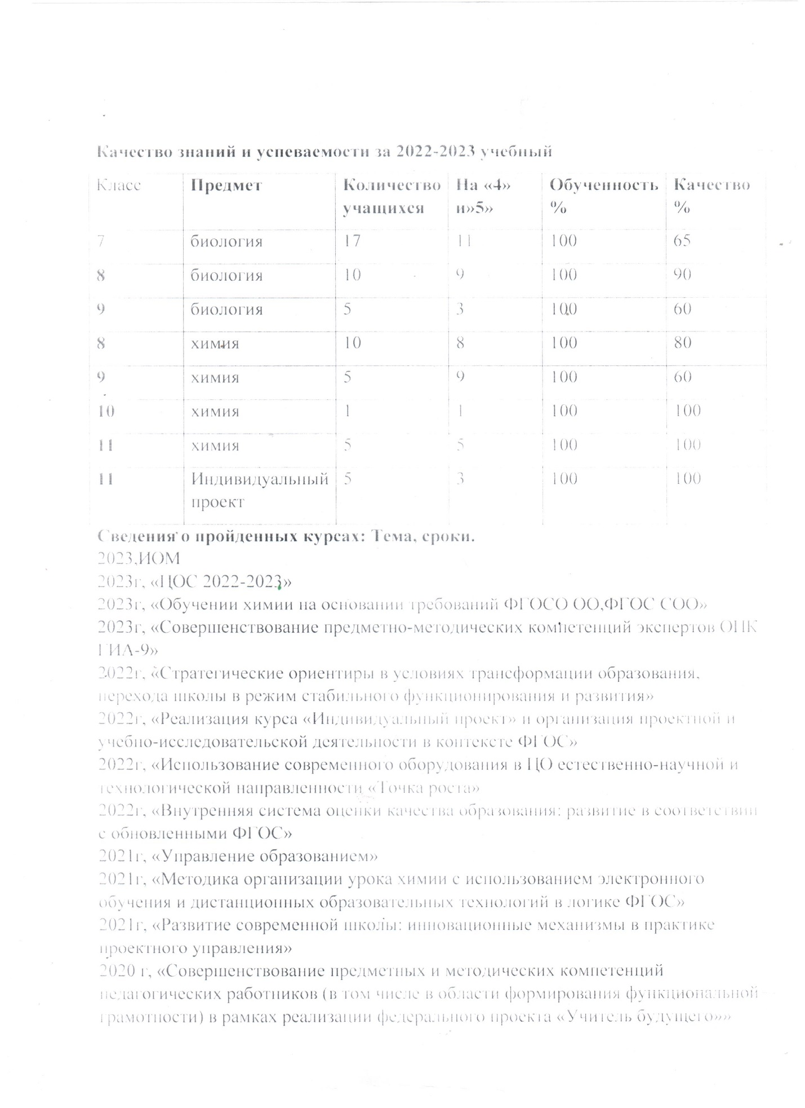

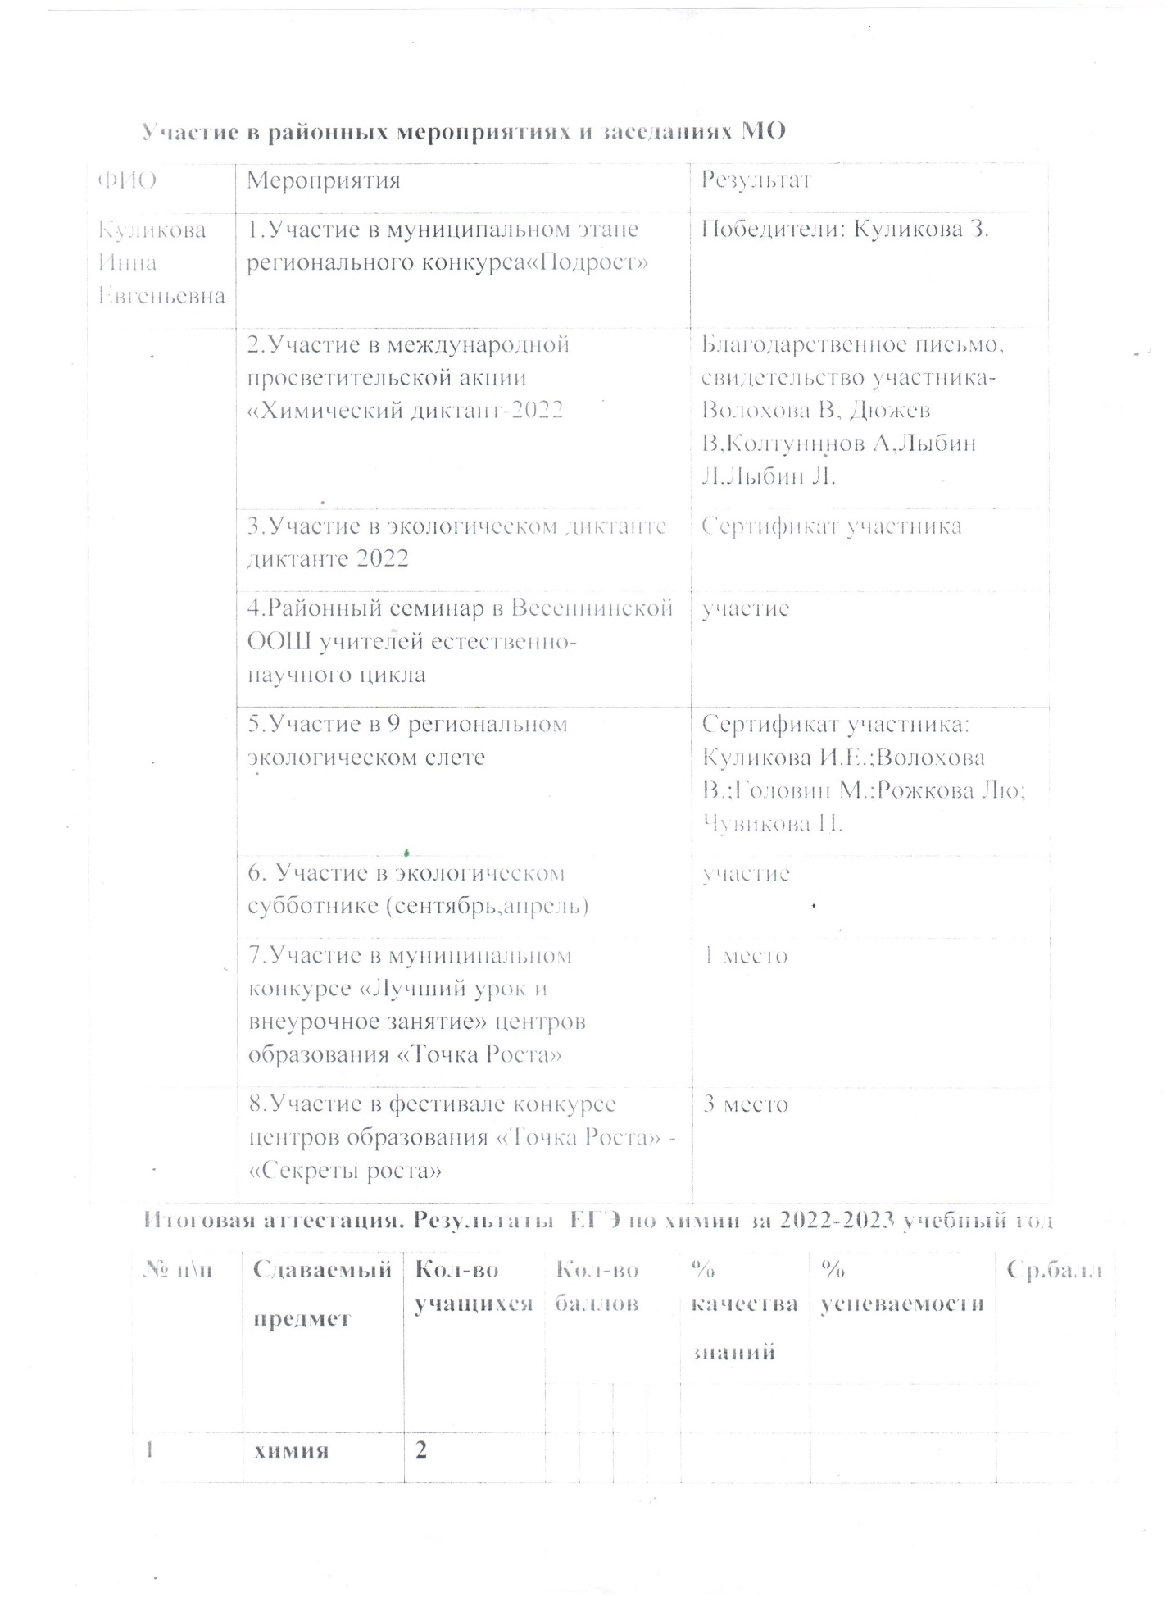
Результаты ВПР (весна)

Кл | Дата  пров | Предмет | Кол-во уч | Вып | Оценка |  |  |  | Сред оцен | Успев  % | Кач  % | Учитель
 |  |  |  |  | «5» | «4» | «3» | «2»
5 | 11.04. | Математика | 10 | 8 | 1 | 4 | 3 | 0 | 3,75 | 100 | 62.5 | Шишкова Д.Д
6 | 24.09 | Математика | 11 | 11 | 0 | 7 | 2 | 2 | 3,5 | 82 | 64 | Шишкова Д.Д.
 | 6.10. | Биология | 11 | 11 | 3 | 3 | 3 | 2 | 3,6 | 82 | 55 | Звягинцева С.О
7 | 22.09. | Математика | 8 | 8 | 0 | 3 | 3 | 2 | 3,1 | 75 | 37 | Калашникова Л.Н.
 | 17.09. | Биология | 8 | 8 | 0 | 4 | 4 | - | 3,5 | 100 | 50 | Куликова И.Е.
 | 17.09. | География | 8 | 8 | 0 | 6 | 1 | 1 | 3,3 | 75 | 53 | Волохова Т.М.
8 | 6.10. | Физика | 9 | 7 | 0 | 1 | 4 | 2 | 2,9 | 71 | 14 | Калашникова Т.И.
 | 29.09. | Математика | 9 | 8 | 0 | 3 | 5 | 0 | 3,5 | 100 | 37 | Калашникова Л.Н.
 | 1.10. | Биология | 9 | 8 | 0 | 1 | 3 | 4 | 2,6 | 50 | 13 | Куликова И.Е
 | 29.09. | География | 9 | 9 | 0 | 0 | 6 | 2 | 2,4 | 75 | 0 | Волохова Т.М.
9 | 6.10. | Математика | 15 | 15 | 0 | 5 | 8 | 2 | 3,1 | 87 | 33 | Калашникова Л.Н.

Результаты ВПР (весна)

Кл | Дата  пров | Предмет | Кол-во уч | Вып | Оценка |  |  |  | Сред оцен | Успев  % | Кач  % | Учитель
 |  |  |  |  | «5» | «4» | «3» | «2»
7 | 09.04. | Математика | 17 | 16 | 0 | 8 | 7 | 1 | 3,43 | 94 | 50 | Калашникова Л.Н.
 | 27.04. | Биология | 19 | 15 | 0 | 2 | 10 | 3 | 3 | 80 | 13 | Куликова И.Е.
6 | 13.04. | Математика | 11 | 10 | 0 | 4 | 4 | 2 | 3,2 | 80 | 40 | Шишкова Д.Д
 | 22.04. | Биология | 11 | 10 | 1 | 4 | 5 | 0 | 3,6 | 100 | 50 | Куликова И.Е.
7 | 8.04. | Математика | 8 | 8 | 3 | 1 | 3 | 0 | 4 | 100 | 57 | Калашникова Л.Н.
 | 15.04. | Биология | 8 | 7 | 1 | 2 | 3 | 1 | 3,4 | 86 | 43 | Куликова И.Е.
 | 20.04. | География | 8 | 7 | 1 | 3 | 2 | 1 | 3,5 | 88 | 50 | Волохова Т.М.
 |  | Физика | 8 |  |  |  |  |  |  |  |  | Калашникова Т.И.
8 | 11.04. | Математика | 10 | 8 | 1 | 4 | 3 | 0 | 3,75 | 100 | 62.5 | Калашникова Л.Н.
 | 22.04. | Химия | 9 | 8 | 3 | 3 | 2 | 0 | 4,1 | 100 | 75 | Куликова И.Е.

Анализ динамики успеваемости обучающихся по предметам.

Предмет | Класс | Кол-во уч | осв | Не явились |  |  |  |  | % кач | % усп
 |  |  |  |  | 5 | 4 | 3 | 2 | % кач | % усп
География | 5 | 19/13 | 5 | 1 | 2 | 5 | 6 | 0 | 37 | 100
География | 6 | 11/8 | 3 | 0 | 0 | 6 | 2 | 0 | 67 | 100
Алгебра | 7 | 8/6 | 2 | 0 | 1 | 2 | 3 | 0 | 50 | 100
ОБЖ | 8 | 9/3 | 5 | 1 | 1 | 1 | 1 | 0 | 66 | 100
Индивидуальный проект | 10 | 10/4 | 0 | 0 | 1 | 3 | 0 | 0 | 100 | 100

Участие в районных мероприятиях и заседаниях МО
ФИО | Мероприятия | Результат
Дюжева Татьяна Миннехаевна | 1.Участие в муниципальном этапе регионального проекта «Олимпиада по профориентации» | Победители: Минаева А, Куликова З.Рожкова Л, Волохова В.участники.
 | 2.Участие в международной просветительской акции «Географический диктант-2022»(участник, технический специалист) | Благодарственное письмо, свидетельство участника- Волохова В, Головин М, Куликова З, Минаева А, Батура А.
 | 3.Участие в большом этнографическом диктанте 2023 | Сертификат участника
 | 4.Районный съезд волонтёрских отрядов | Благодарственное письмо
 | 5.Участие в муниципальном конкурсе «Добро не уходит на каникулы» (отряд «Я-волонтёр!» | 3 место
 | 6. Участие в муниципальном конкурсе «Добро не уходит на каникулы» (8 класс) | 1 место
 | 7. Участие в муниципальном конкурсе «Добро не уходит на каникулы» | Сертификаты участников
 | 8.Участие в фестивале детского творчества «Калейдоскоп талантов» (8 класс) | 1 место
Итоговая аттестация. Результаты ОГЭ, ЕГЭ по географии, ОИВТ за 2022-2023 учебный год
№ п\п | Сдаваемый  предмет | Кол-во учащихся | Кол-во оценок,  Получаемых  На экзамене |  |  |  | % качества  знаний | % успеваемости | Ср.балл
№ п\п | Сдаваемый  предмет | Кол-во учащихся | 5 | 4 | 3 | 2
1 | география | 4
2 | география | 2
3 | ОИВТ | 3
Качество знаний и успеваемости за 2023-2024 учебный
Класс | Предмет | Количество учащихся | На «4» и»5» | Обученность % | Качество %
5 | география | 6 | 5 | 100 | 83
6 | география | 10 | 6 | 100 | 60
7 | география | 17 | 11 | 100 | 64
7 | информатика | 17 | 13 | 100 | 76
8 | география | 10 | 9 | 100 | 90
8 | информатика | 10 | 10 | 100 | 100
9 | география | 5 | 3 | 100 | 60
9 | информатика | 5 | 3 | 100 | 60
10 | география | 1 | 1 | 100 | 100
10 | информатика | 1 | 1 | 100 | 100
11 | география | 5 | 5 | 100 | 100
11 | информатика | 5 | 5 | 100 | 100
Сведения о пройденных курсах: Тема, сроки.
- Участие во Всероссийском конкурсе «Навигаторы детства 2.0» Центр дополнительного образования (Корпоративного университета) Российского движения школьников (май- июнь 2022г.)
- Профессиональная программа повышения квалификации «Деятельность советника директора школы по воспитанию и по взаимодействию с общественными объединениями» Федеральное государственное бюджетное учреждение «Российский детско-юношеский центр» (176 часов)
- «Наставничество: от теории к практике» (РИПК и ПРО) 14.11- 18.11.2022г
- «Цифровая образовательная среда» (РИПК и ПРО) 27.03-30.03.2023г.
- «Обучение географии на основании требований обновленных ФГОС ООО, ФГОС СОО» (РИПК и ПРО) 15.05-19.05.2023г.

